Voor iedereen die wil werken aan een Immuunboost en onderhoud, richt ik graag de focus naar ons menselijk immuunsysteem in het Hier & Nu.
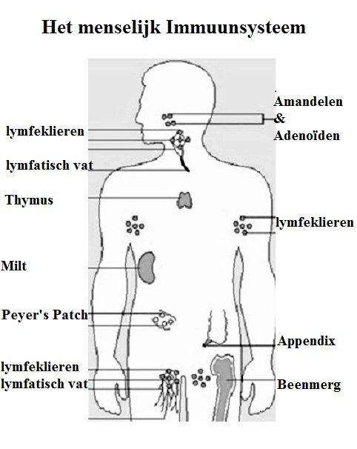
Het gebied dat nu vooral wordt bedreigd is ons Hartcentrum (borstkas) en meer bepaald de
LONGEN: Yin (we ervaren nu wat moeder aarde ervaart door de globale verzieking van zuurstoftoevoer).
Het gebied dat nu meer dan ooit levensenergie en krachtige ondersteuning aan die zone kan bieden is het Oercentrum (buik-zone) en meer bepaald de DARMEN: Yang.
We kunnen onze grote Yin/Yang Torso-huishouding optimaliseren door beide zones bewust te eren en verzorgen;

- ADEM (Feng – Prana – Zuurstof/Lucht) beoefen bewuste ademhaling en training van de longcapaciteit. Dagelijks bewust zuurstof binnenhalen stimuleert zowel de kleine hersenen als de grote (darmen). Adem door je neus (neushaartjes filteren) en enkel voor bepaalde ademhalingsoefeningen door je mond wanneer je zeker bent dat je in zuivere lucht zit!
*Zie bijhorende video met enkele belangrijke ademhalingsoefeningen hiervoor.
Zie onderstaande prenten met Yoga-poses die je helpen de longcapaciteit te verruimen door ze toe te passen bij het bewust beoefenen van de ademhaling.
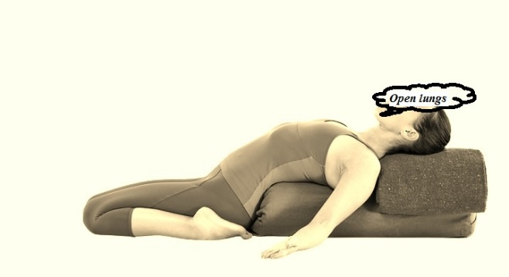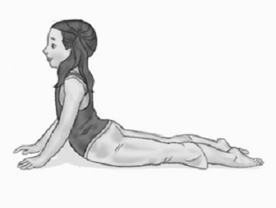
En voor gevorderden:
- WATER (Shui) zorg voor voldoende water-intake, vooral na ademhalingsoefeningen en Thymus-training. Water zorgt voor een goede doorstroming in je lichaam, stimuleert je verteringsstelsel en verbetert de werking van je darmen. Longen hebben een slijmlaag, voldoende water drinken zorgt ervoor dat deze laag dun blijft, en dit helpt om de longen goed te laten functioneren. Zorg voor goede huidzuivering (poriën kunnen zo beter ventileren) liefst d.m.v. puur water en vermijd veelvuldig gebruik van zepen. (Weetjes; de huid reflecteert de gezondheid van ons innerlijke toestand. Een gezonde huid is meer resistent tegen het opnemen/vasthouden van virussen, bacteriën, schimmels.) Reinigen met water in & out is dus levensnoodzakelijk.

- DAGLICHT/ZON (vitamine D) tracht dagelijks genoeg bewegings-tijd te besteden aan het bewust Zijn in de natuur en wandel/loop, fiets, zit/lig meditatief.
Let er op dat je handen en hoofd onbedekt zijn om een goede opname van deze vitamine te ontvangen. Een kuurtje Vit.D kan zelden kwaad aangezien meer dan de helft van de bevolking een tekort aan deze vitamine heeft. Mensen met zwakke longen hebben tekort aan deze vitamine. Vit.D werkt als een hormoon dat je cellen gezond houdt. Het helpt bij de calciumopnames, werkt ondersteunend en bevordert het immuunsysteem. Deze vitamine werkt ook positief in op de algemene darmflora.
Vitamine C werkt tevens als een zonnetje in je menselijke avatar en is een power boost voor onze weerstandsverhoging (vooral rokers hebben hier tekort aan).
- VOEDING zorg voor de juiste voeding voor je darmen die zowel hun werking activeert als hun welzijn beschermd: de nummer 1 die je dagelijks (!) dient te benuttigen is een handje bonen en/of peulvruchten, deze brengen een filmlaagje aan op de darmwand zodat ontstekingen en indringers zich onmogelijk kunnen hechten (meer info zie Dokter Joel Fuhrman, zijn boeken en lezingen op Youtube over bonen en andere immune boosters zijn fantastisch). Zaden en noten zijn ook power food voor onze darmen, vooral wanneer deze samen gegeten worden met groenten/salades, op deze manier gebeurt de meest gunstige activatie binnenin. Dagelijkse inname van groene groenten en fruit zorgen ook voor een positieve invloed op onze longen en darmstelsel. Gezonde voeding biedt natuurlijk gans je lichaam optimale basissteun.
Let op: darmen (en gans de buik) en longen (en het ganse hartcentrum) dienen vooral in dit tijdperk ontzien te worden van suiker, frisdranken, witte (=chemisch bewerkte) deegwaren en biscuits, kant en klare voeding (fast food), overprikkelende materie zoals nicotine, cafeïne, sterke kruiden, alcohol, veelvuldig gebruik van kazen en melk, chemicaliën en onnodige medicatie.

- ONTSPANNING & RUST
Neem voldoende relaxatietijd om de stress te ontladen van je lichaam/mind, het werkt gunstig bij weerstandsverhoging. Je longen en darmen hebben nood aan ontspanning.
Zorg voor een goede nachtrust om je longen en darmen de rust te geven om zichzelf te sterken (genezen, indien genoeg tijd in rust > Intermittent Fasting werkt magisch!)

- ZINK
De meeste westerlingen hebben een tekort aan dit levensnoodzakelijk mineraal, vooral onze senioren (over 40%!) en mensen met chronische aandoeningen en kankers. Door een tekort aan Zink worden onze lichamen zeer gevoelig voor virale en bacteriële infecties. Dit mineraal is bijna niet in onze voeding te vinden maar zorgt voor de ondersteuning in de pancreas, het stofwisselingssysteem, de botten, huid, nagels en haar. Spijtig genoeg herkennen de meeste westerse artsen dit mineraal niet en wordt ons bloed hier ook niet op getest… Zink zorgt voor extra kracht in het oercentrum (buik > darmen) alsook in het hartcentrum (hart, longen).

TIP: Zorg in je leef/werkruimte voor zuiverende planten, goede licht- en luchtcirculatie en regelmatige desinfectiebeurten. Breng kleur, geur en mooie klanken in je omgeving. Weerstandsverhoging doe je niet enkel fysiek maar ook mentaal!

Tot slot enkele krachtige kruiden voor longen/darmen stimulans;
Eucalyptus is De Grote Heler (niet gebruiken voor kinderen! Te sterk)
Oregano werkt ontsmettend en weerstandversterkend. Een stoombad met druppel oregano is een prima longverzorger bij griep/verkoudheid (niet voor kinderen!)
Pepermunt werkt ook sterk op het helende en inwendig zuiverende niveau (ook niet voor kinderen!)
*NOTA van mijn lieve cursist Els L. ”pepermunt niet in bad mag worden gebruikt, kan leiden tot koudeshok”
Tea tree is een kindvriendelijke, zuiverende heler.
Ravintsara is ook kindvriendelijk en bijzonder krachtig in zuiveren en herstellen.

*Bij gebruik van supplementen en kruiden; werk afwisselend en in kuur-periodes en volg altijd de juiste dosering!

Ik wens jullie een optimale weerstand!

Sandy Van Driessche

